Etapes proposées par la CRE pour la facturation de la relève spécifique

En 2021, lancement de la nouvelle campagne de relève : courrier d’Enedis prévenant que les utilisateurs muets (ceux qui n’auraient pas envoyé leur relevé), payeront un relevé spécifique de 4.16€ par mois l’année suivante. Selon Enedis, le « recours à l’auto-relevé serait une solution transitoire pertinente couplé à des interventions/contrôles ciblés sur le terrain. Dans ce même temps Enedis renforcera ses interactions avec l’utilisateur afin d’encourager la pose du Linky. »
- Rien à payer la première année mais envoyer impérativement son relevé !
De 2023 à fin 2024 : facturation via une composante de comptage spécifique des clients ayant reçu un courrier d’avertissement (muets pendant au moins 1 an) de 4.16€ par mois. La facture serait envoyée en RAR. De plus les clients souhaitant être équipés de Linky pourront l’obtenir facilement (pas de pénalité comme celle-ci a été claironnée par des poseurs malveillants !)
- Rien à payer de 2023 à fin 2024 si vous envoyez votre relevé ! Comme l’autorise la loi : article 224-12 du code de la consommation : « Le fournisseur est tenu d'offrir au client la possibilité de transmettre, par internet, par téléphone ou tout moyen à la convenance de ce dernier, des éléments sur sa consommation réelle, éventuellement sous forme d'index, à des dates qui permettent une prise en compte de ces index pour l'émission de ses factures. »
A partir de 2025, les utilisateurs récalcitrants paieraient une relève résiduelle systématique, auto-relevé transmis ou non : 5.30€ par mois. Cela correspond au coût de deux relèves spéciales actuelles par an (catalogue enedis).

Extrait :
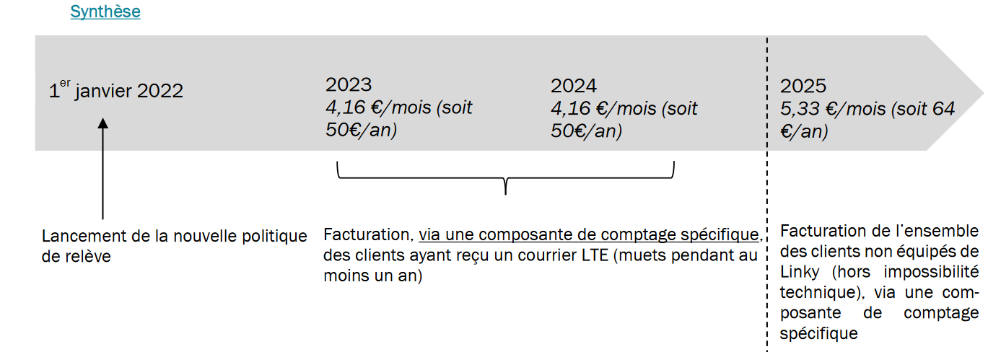

Pour approfondir :
Communiqué du collectif d’Hendaye :
http://ace-hendaye.over-blog.fr/2021/12/a-l-adresse-des-usagers-qui-refusent-la-pose-du-linky-en-haute-garonne-et-ailleurs.html
Lien vers la consultation publique :
https://www.connaissancedesenergies.org/sites/default/files/pdf-actualites/211125_Consultation_2021-13_Projet_Linky.pdf

